Муниципальное бюджетное дошкольное образовательное учреждение детский сад №24 «Солнышко»

Спортивное развлечение в подготовительной группе
«Папа, мама, я — спортивная семья!»

Подготовила: инструктор по фк Яшина А.А.

Г.о.г Выкса
2022г.
Цель: повышать интерес к физической культуре и здоровому образу жизни дошкольников и их родителей.
Задачи:
Привлекать родителей к развитию физических качеств собственных детей;
Закреплять двигательные умения дошкольников;
Пропагандировать здоровый образ жизни;
Приобщать семьи к физкультуре и спорту;
Создавать эмоционально-положительный настрой в процессе совместной деятельности;
Воспитывать взаимовыручку, смелость, ловкость, силу.
Оборудование:
Кубики-ориентиры – 2 шт., Мячи 2 шт., Обручи 8 шт., Пластмассовые кубики 6 шт., Гимнастические палки 2 шт., Палки-лошадки 2 шт., Верёвки 2 шт., Большие обручи 4 шт., Воздушные шары 2 шт., ребусы - 2 шт., Грамоты для награждения и призы.
Различные видеозаписи для музыкального сопровождения.
Участники: семейные команды (папа, мама и ребенок) - 2 семьи.
Место проведения: спортивный зал.
Ход праздника.
Инструктор : Внимание, внимание! Свой репортаж мы ведем из спортивного зала детского сада «Солнышко»! Сегодня здесь проходят соревнования необычные, от других отличные «Папа, мама, я – спортивная семья!», в которых принимают участие наши спортивные дети и уважаемые родители. В соревнованиях участвуют 2 команды.
Поприветствуем участников наших команд!
Команды друг за другом проходят по спортивному залу под весёлую музыку и строятся.
Инструктор:
Семья – это радость, тепло и уют,
Семья – это дом, где тебя всегда ждут.
Если мир и дружба в семье,
Вами будут гордиться все.
Инструктор: Послушайте, правила соревнований, которые нельзя нарушать:
• Игра начинается по сигналу ведущего,
• Нельзя заступать за линию старта,
• Следующий игрок начинает движение только после того, когда предыдущий передал ему эстафету.
Соревнуйтесь не робея,
Пусть победа не легка,
Но, надейтесь на удачу –
И она придет всегда!
Для того, чтобы приступить к выполнению заданий:
Вы друг другу улыбнитесь,
На разминку становитесь!
Все команды выходят на разминку под песню «Солнышко лучистое».
Вы размялись хорошо –
Праздник веселей пошел
Ждут нас новые задания,
Непростые испытанья.
И вот первое из них.
1. Эстафета «Сороконожка».
По сигналу ведущего папа бежит до ориентира, оббегает его, возвращается, берет за руку маму, оба бегут до ориентира, так же оббегают его и бегут за ребенком и все вместе бегут за своим ребенком. 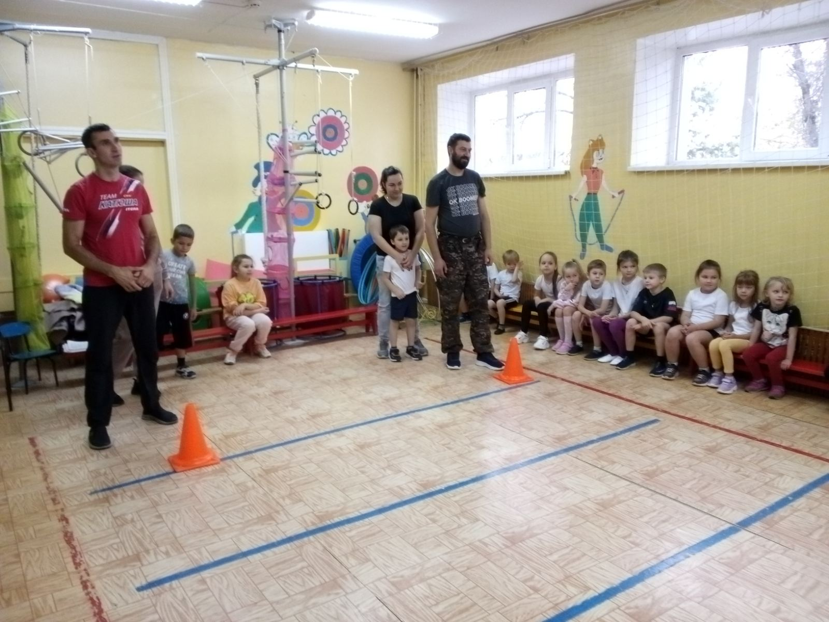

2. Эстафета «Поменяй местами».
Начинает эстафету ребенок, потом мама и последним папа. На дистанции расположено 2 обруча один за другим на расстоянии 2.5 м. в первом обруче лежит мяч. Участник бежит до первого обруча, берет мяч, пробегает к следующему обручу и кладет в него мяч. Затем оббегает ориентир и на обратном пути берет из обруча мяч и возвращает его в первый обруч, затем передает эстафету.
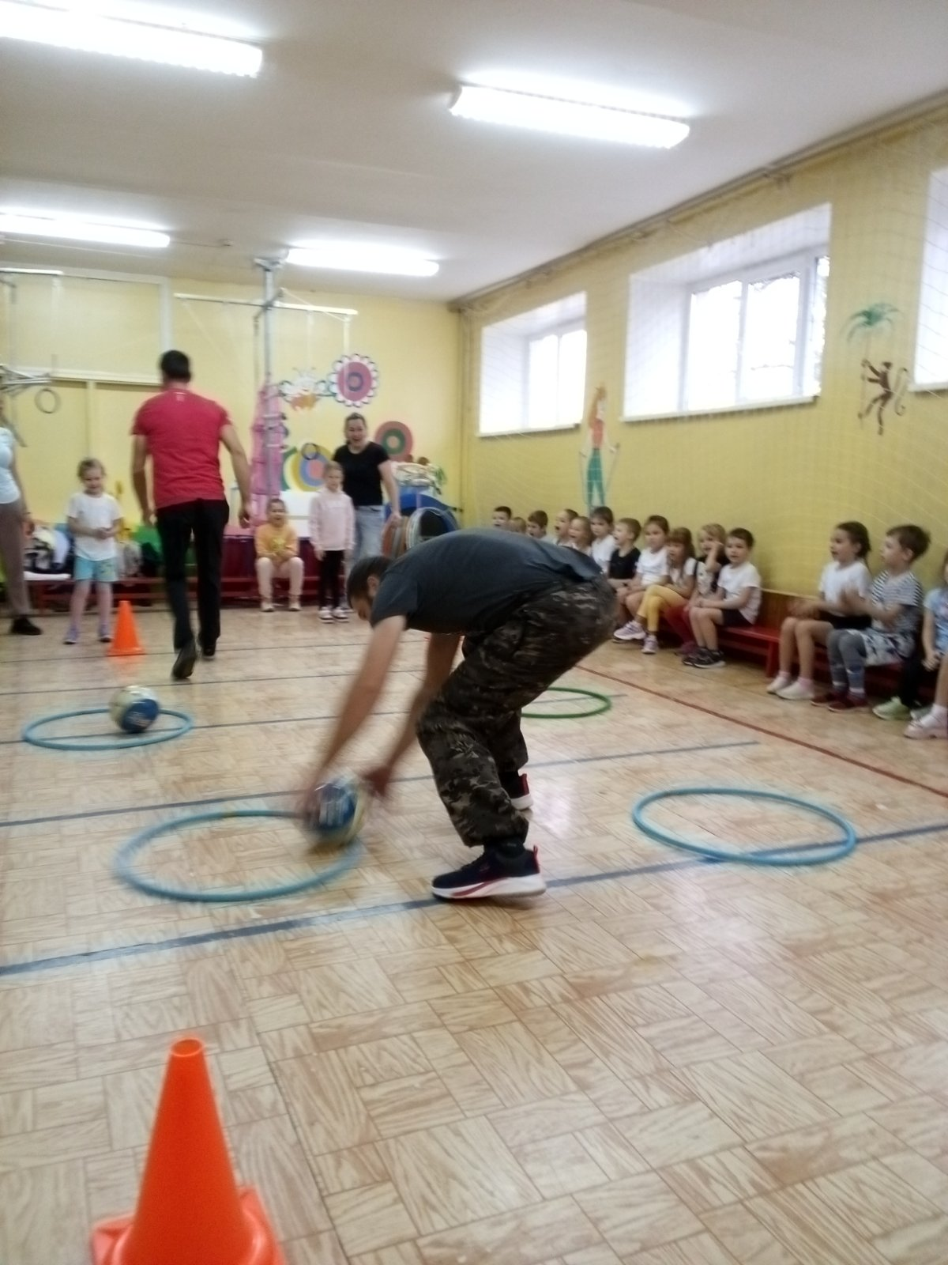
Инструктор: А теперь давайте проверим какая команда самая ловкая!
3. Эстафета «Удержи равновесие».
Каждая команда получает по 3 кубика. Надо положить кубики один на другой и пронести их до ориентира и обратно.
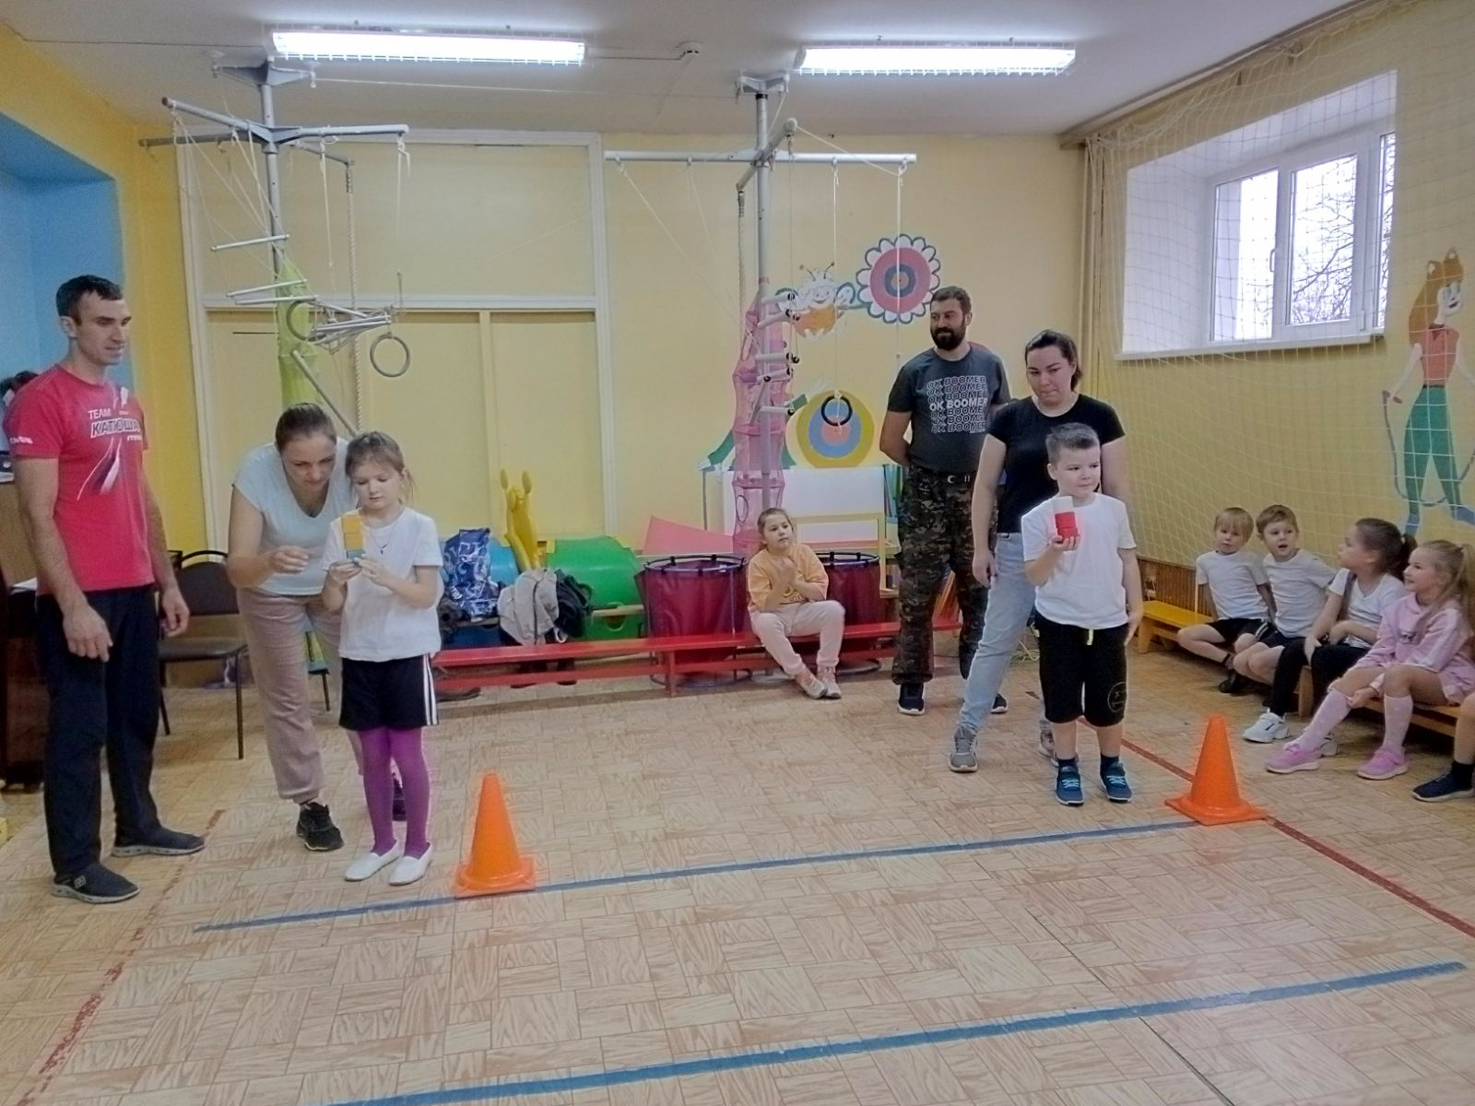
Инструктор: Если хочешь быть здоровым
И ни капли, ни хворать,
Надо спортом заниматься
Плавать, бегать и скакать!
А сейчас наши ребята превратятся в лихих наездников и в этом им помогут папы.
4. Эстафета «Скачки».
Этап 1 Ребенок скачет на лошадке до ориентира и обратно.
Этап 2 мама скачет на одной ноге, другая поджата обручем до ориентира и обратно.
Этап 3 папа с сидящим на спине ребенком передвигается на четвереньках до ориентира и обратно. 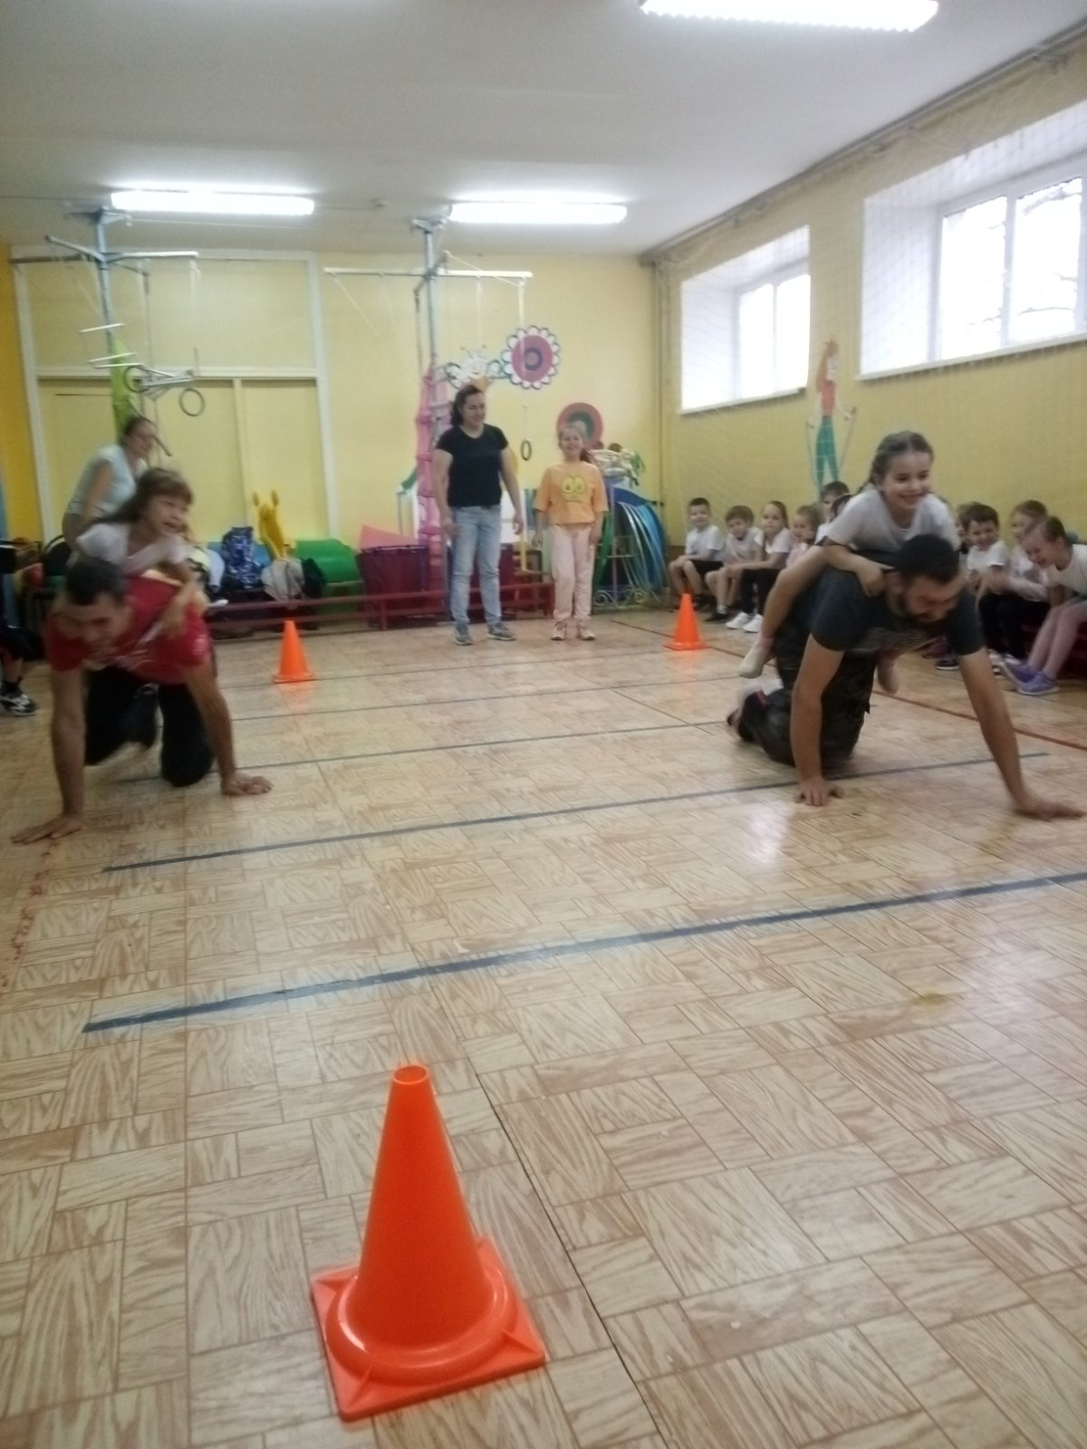

5. Загадки. Зарядка для ума.
Любого ударишь –
Он злится и плачет.
А этого стукнешь –
От радости скачет!
То выше, то ниже,
То низом, то вскачь.
Кто он, догадался?
Резиновый.
(Мяч)
Деревянные кони по снегу скачут,
А в снег не проваливаются.
(Лыжи)
Кто на льду меня догонит?
Мы бежим вперегонки.
А несут меня не кони,
А блестящие.
(Коньки)
Палка в виде запятой
Гонит шайбу пред собой.
(Клюшка)
Во дворе с утра игра,
Разыгралась детвора.
Крики: «шайбу!», «мимо!», «бей!» -
Там идёт игра -.
(Хоккей)
Не похож я на коня,
Хоть седло есть у меня.
Спицы есть. Они, признаться,
Для вязанья не годятся.
Не будильник, не трамвай,
Но звонить умею, знай!
(Велосипед)
Инструктор: Продолжаем дальше наш спортивный праздник!
А сейчас объявляю следующее задание.
6. Эстафета «Ловкая пара».
Участвуют только папы и мамы. Им нужно зажать лбами воздушный шар и пробежать до ориентира и обратно, не потеряв шарик. Ребята поддерживают своих родителей. 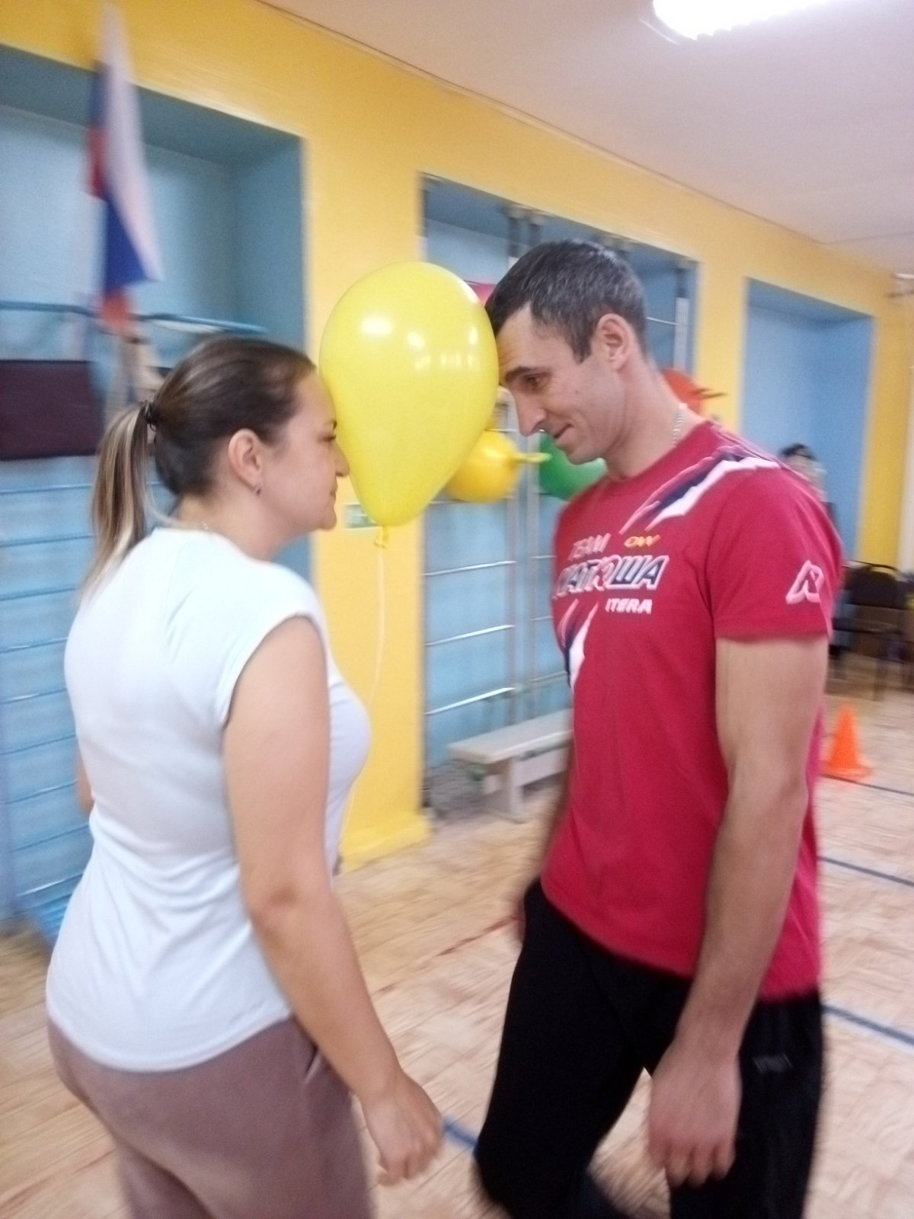

Музыкальная пауза.
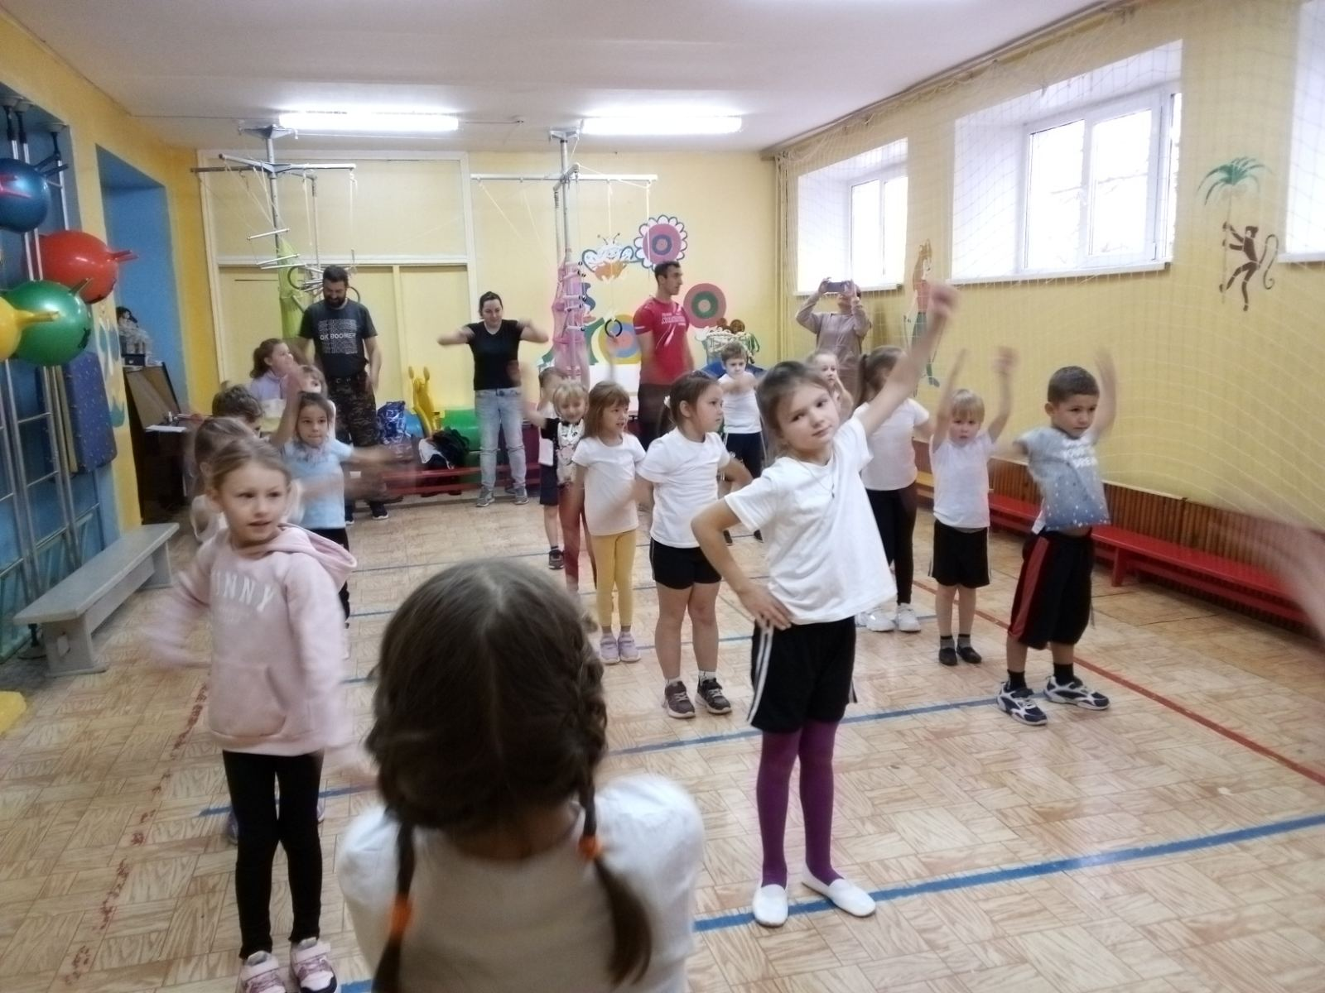
Инструктор: А теперь подводим итоги наших соревнований.

Награждение и выдача грамот.
Инструктор:
Вот и подошел к концу наш спортивный праздник.
Пусть вам семейные старты запомнятся,
Пусть все невзгоды пройдут стороной,
Пусть все желания ваши исполнятся,
А физкультура станет родной!
Под музыку дети и родители делают круг почеты и выходят, затем болельщики.

+❤ В Мои закладки

